Servidores Notificados do Interstício
Sistema | SIGRH
Módulo | Consultas Funcionais
Usuários | Gestor DAP
Perfil | Gestor DAP
Última Atualização | ver('', false);
Esta funcionalidade permite visualizar os servidores que receberam notificação sobre o cumprimento do interstício para promoção ou progressão (atualmente aplicada apenas ao caso de Docentes).
Para realizar esta operação, acesse o SIGRH → Módulos → Consultas Funcionais → Funcionais → Progressão/Incentivo → Servidores Notificados por Interstício.
O sistema exibirá a seguinte tela:
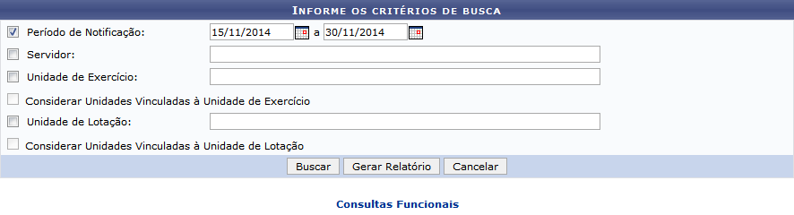Figura 1: Informe os Critérios de Busca
Caso desista de realizar a operação, clique em Cancelar e confirme a desistência na janela que será gerada posteriormente.
Para retornar ao menu principal do módulo, clique em .
Os seguintes critérios serão disponibilizados para a consulta:
- Período de Notificação: Informe as datas referentes ao período de notificação, ou clique no ícone e utilize o calendário disponibilizado pelo sistema;
- Servidor: Informe a matrícula ou nome do servidor que deseja consultar;
- Unidade de Exercício: Informe o código ou nome da unidade de exercício;
- Considerar Unidades Vinculadas à Unidade de Exercício: Marque este campo caso queira incluir as unidades vinculadas à unidade de exercício na consulta;
- Unidade de Lotação: Informe o código ou nome da unidade de lotação;
- Considerar Unidades Vinculadas à Unidade de Lotação: Marque este campo caso queira incluir as unidades vinculadas à unidade de lotação na consulta.
Nos campos Servidor, Unidade de Exercício e Unidade de Lotação, após a inserção dos primeiros caracteres, o sistema exibirá uma lista de opções que poderão ser selecionadas para efetuar o preenchimento.
Exemplificaremos com o Período de Notificação 15/11/2014 a 30/11/2014. Após definir os dados clique em Buscar e a seguinte tela será exibida:
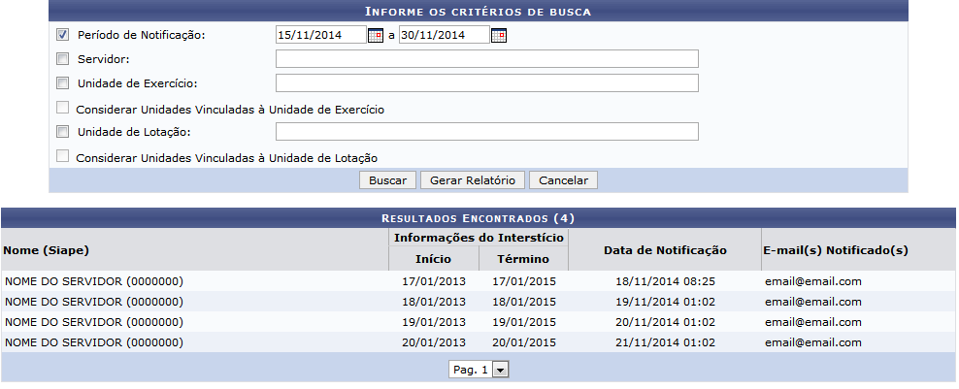Figura 2: Resultados Encontrados
Se desejar visualizar o resultado da consulta em formato de relatório, clique em Gerar Relatório, o sistema exibirá a seguinte página:
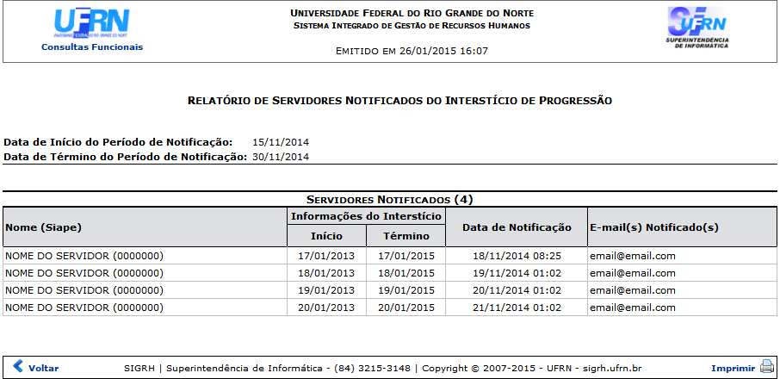Figura 3: Relatório de Servidores Notificados do Interstício de Progressão
Caso queira retornar à página anterior clique em Voltar.
Para imprimir o relatório, clique em .
Caso deseje retornar ao menu principal do módulo, clique em .
Bom Trabalho!
<< Voltar - Manuais do SIGRH

